1. **引入Module(timeselectlibrary)**

**方法：**

1. **、导入module**

在Android studio中点击File->New->Import Module

选择module所在区域，最终点击finish。

1. **引入module**

File->Project Structure

选择Modules区域下的app,然后选择最后的Dependencies,在点击右方的加号，选择Module dependency,选择刚才导入的module即可。

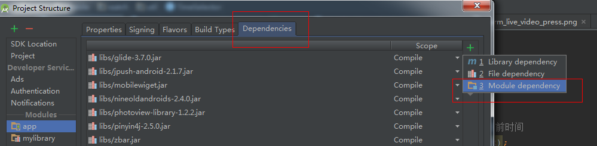

1. **初始化**

**Xml中进行布局**

<com.mobile.photoview.PhotoView

android:id="@+id/photoView"

android:layout_width="match_parent"

android:layout_height="match_parent" />

**onCreate方法中进行初始化**

PhotoView photoView = (PhotoView) findViewById(R.id.photoView);

1. **设置Adapter**

**方法名：**

setAdapter

**参数说明：**

此方法有两个重载方法，

setAdapter(FragmentActivity activity, List<String> urls)

setAdapter(FragmentActivity activity, String[] urls)

activity ：当前的Activity

urls ：图片地址的list集合

urls ：图片地址的数组。

**调用方法：**

photoView.setAdapter(具体的参数);

1. **设置当先选中的图片的下标**

**方法名：**

setCurrentPosition(int currentPosition);

**参数说明**：

currentPosition 当前选中的图片的下标，从0开始。

**使用方法：**

photoView.setCurrentPosition(0);

1. **设置图片加载过程中的图片资源**

**方法名：**

setLoadingImage(@DrawableRes int imageId)

**参数说明**：

imageId 只能是drawable中的图片资源，比如R.drawable.。

**使用方法：**

photoView.setLoadingImage(R.drawable.);

1. **设置代理**

**1）、监听当前展示的图片**

实现PhotoView.PhotoViewDelegate类

并设置代理photoView.setDelegate(this);

并重写onSelectPhoto(int position);。

注意：position 为当展示图片的下标。